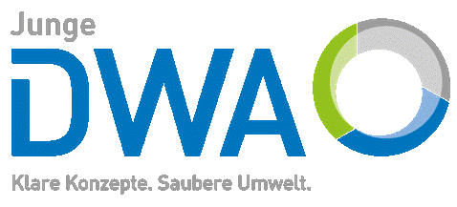

Junge Wasser- & Abfallwirtschaftler:innen

» Sie wollen den Nachwuchs fördern und für die Branche begeistern?
» Sie wollen junge Fachkräfte für Ihr Unternehmen gewinnen
und im Austausch bleiben?
» In Ihrem Unternehmen arbeiten Wasser- oder Abfallwirtschaftler:innen unter 36 Jahre?
Dann sind Sie bei der Jungen DWA genau richtig!

Wer wir sind
Wir, die Junge DWA, sind eine Gruppe innerhalb der DWA (Deutsche Vereinigung für Wasserwirtschaft, Abwasser und Abfall), bestehend aus Mitgliedern unter 36 Jahren. Die DWA ist als größter Wasserverband Deutschlands eine politisch und wirtschaftlich unabhängige Vereinigung, die sich für eine nachhaltige Wasserwirtschaft und für die Förderung von Forschung und Entwicklung einsetzt. Die Junge DWA dient der nationalen Vernetzung des Nachwuchses sowie dem Austausch und der Vernetzung mit erfahrenen Wasserwirtschaftler:innen. Die Gruppe der Jungen DWA ist eingerichtet, um junge Mitglieder gezielt und mit speziell zugeschnittenen Angeboten zu unterstützen und den Nachwuchs für das Fachgebiet und die Gremienarbeit zu fördern.
Da das Vernetzen ein zentraler Bestandteil der Jungen DWA ist, existieren Stammtische, um Interessierte lokal zusammen zu führen.

Unser Konzept
Deutschlandweit sind es derzeit 24 Stammtische mit ca. 10 - 30 Teilnehmenden pro Stammtisch.
In der Regel finden diese einmal im Quartal statt und werden entweder mit einer fachlich relevanten Exkursion oder einem Fachvortrag gestaltet.
Der Stammtisch wandert zu verschiedenen Industrien, Forschungsinstituten, Firmen, Versorgern oder Institutionen, um die Verbindung zwischen gelernter Theorie und geübter Praxis herzustellen. Dies bietet den entsprechenden Firmen und Institutionen die Möglichkeit, sich vorzustellen und junge Leute für sich zu begeistern. Aufgrund der anhaltenden COVID-19-Pandemie finden derzeit all unsere Stammtische digital statt und auf Exkursionen wird aktuell verzichtet.

Programm eines Stammtisches (exemplarisch)
- Kurzer Einstieg in die Arbeit der Jungen DWA
- 15-minütiger Fachvortrag (oder fachliche Exkursion)
- oder Vorstellung DWA-Arbeitsblatt / -Merkblatt
- Anschließende offene Diskussion & Austausch

Wie können Sie sich einbringen?
Wir sind ständig auf der Suche nach neuen Partnern zum Austauschen, Vernetzen und Kennenlernen. Darüber hinaus freuen wir uns über Fachvorträge oder die Möglichkeit einer Exkursion. Gerne auch mit der Bereitstellung von Räumlichkeiten in Ihrer Firma.
Außerdem sind alle Mitarbeitenden Ihres Betriebes und Interessierte unter 36 Jahren herzlich eingeladen, am Stammtisch teilzunehmen.
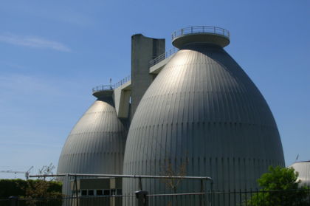

Weitere Infos unter:
https://de.dwa.de/de/die-junge-dwa.html
Fragen & Anregungen:
stammtisch@junge-dwa.de

